 | OFICIUL FITOSANITAR MUREȘ  Str. Dezrobirii, nr. 80, Tg. Mureș, jud. Mureș, 540243  Tel. 0265435245; 0787603984  E-mail: ofmures@anfof.ro
Nr. 123 din 16.04.2026
BULETIN DE AVERTIZARE
Nr. 15 din 16.04.2026

Pentru prevenirea și combaterea: manei (Plasmopara h.), putregaiului alb (Sclerotinia s.), a putregaiului cenușiu (Botrythis c.) și a viermilor sârmă(Agriotes spp.) la floarea soarelui, a fuzariozei (Fusarium spp.), a piticirii (Pythium spp.), a tăciunelui comun (Ustilago maydis) și tăciunelui prăfos al inflorescențelor(Shorosporium holci-sorghi), a gândacului vestic al rădăcinilor de porumb (Diabrotica virgifera) și a viermilor sârmă (viermilor sârmă) la culturile de porumb și sorg.
O primă măsură în protecția culturilor însămânțate în primăvară este combaterea unor agenți fitopatogeni și dăunători care se transmit prin sămânță și sol, iar atacul lor se manifestă încă din perioada de germinare – răsărire. Aceasta se realizează prin tratarea semințelor înainte de semănat, măsură ce s-a dovedit a fi cea mai economică, eficace și puțin poluantă. De asemenea se mărește rezistența la boli și dăunători în condițiile unei răsăriri întârziate datorate temperaturilor scăzute în condițiile de umiditate ridicată.
Pentru tratarea semințelor se pot folosi următoarele produse omologate, pe culturi și agenți de dăunare:
Floarea soarelui – pentru prevenirea atacului de mană (Plasmopara h.), putregaiul alb (Sclerotinia s.) și putregaiul cenușiu (Botrythis c.) vă recomandăm MAXIM 025 FS (mana) – 0,6 l/100 kg semințe (65.000 sem/ha – 10–15,0 litri soluție/to)
Pentru prevenirea atacului produs de viermii sârmă(Agriotes spp.) vă recomandăm SIGNAL 300 ES (LANGIS)–2,0 l/to combinație cu unul din fungicidele recomandate mai sus.
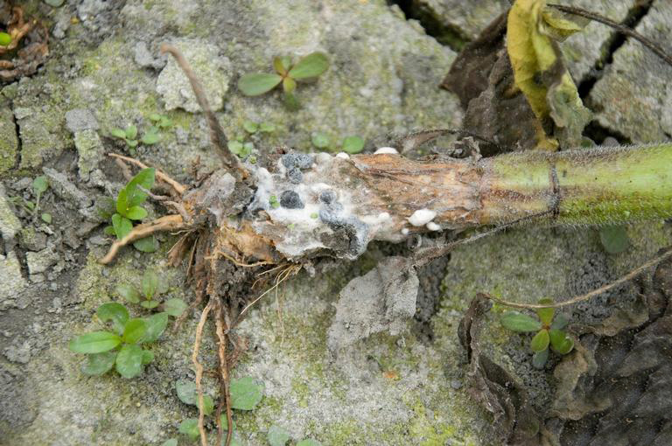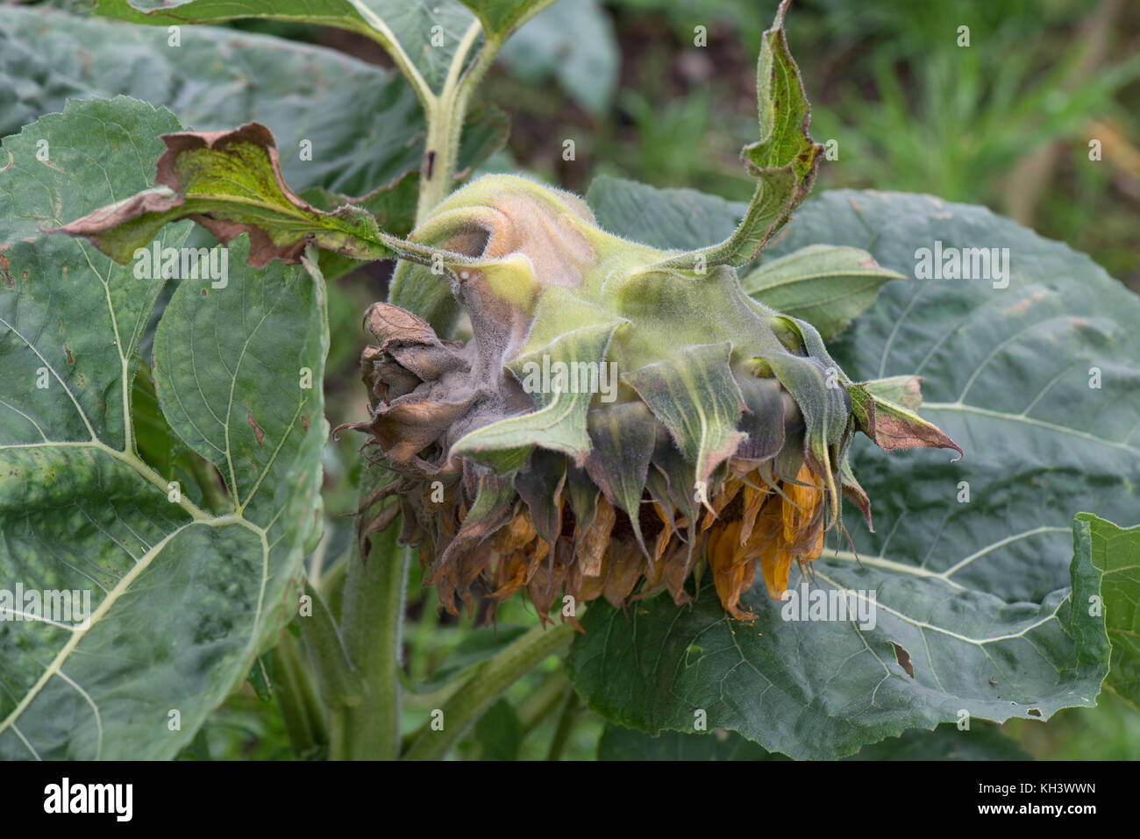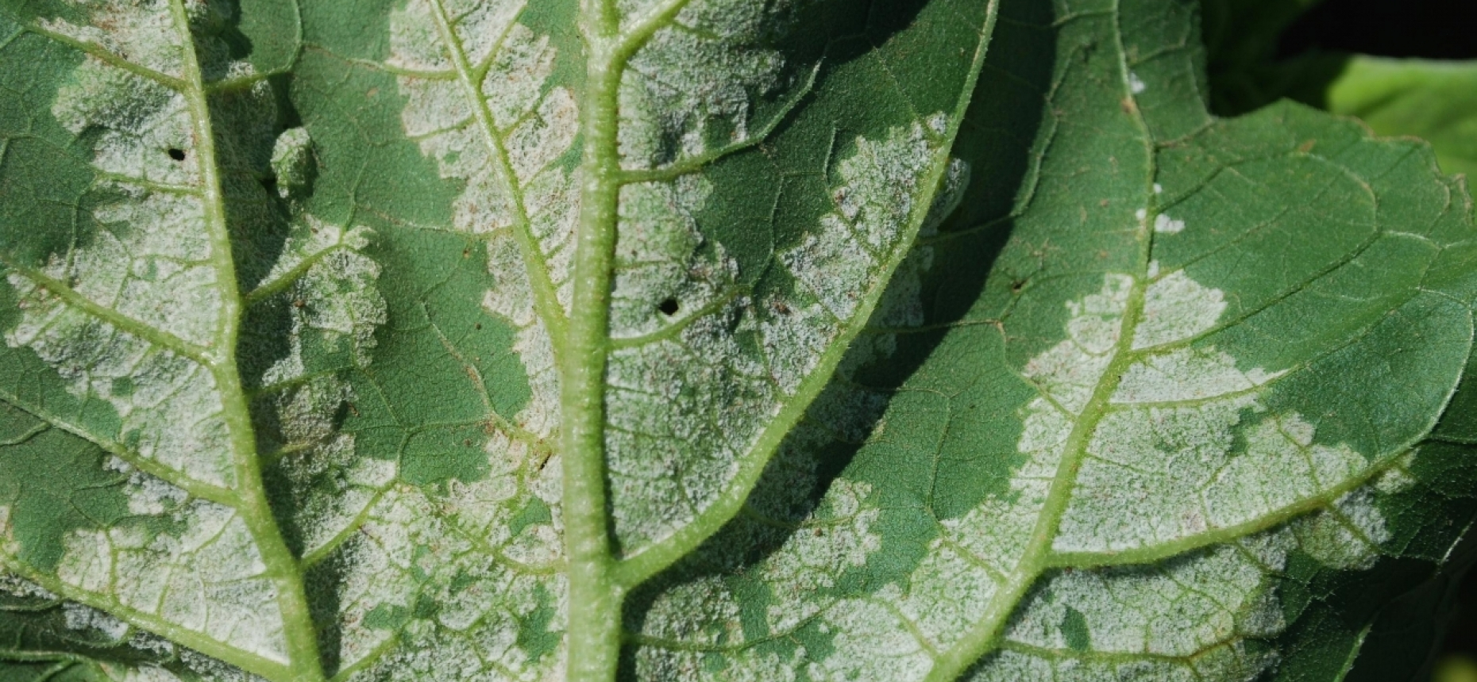

La culturile de floarea soarelui și soia, recomandăm produsul XILON – 10,0 kg/ha care se aplică odată cu semănatul în brazde pentru prevenirea atacului de Sclerotinia sclerotiorum.
Se pot utiliza și alte ppp omologate pentru a fi utilizate pe teritoriul României. Măsuri alternative de combatere: mecanice; fizice; biologice. Metode durabile: biologice, fizice, mecanice și alte metode nechimice trebuie preferate metodelor chimice, dacă acestea asigură un control corespunzător al organismelor dăunătoare.
În protecția culturilor de porumb și sorg, o primă măsură este combaterea agenților fitopatogeni și dăunători care se transmit prin sămânță și sol. Atacul lor se manifestă încă din perioada de germinare–răsărire. Aceasta se realizează prin tratarea semințelor înainte de semănat, măsura ce s-a dovedit a fi cea mai economică, eficace și puțin poluantă. De asemenea se mărește rezistența la boli și dăunători în condițiile unei răsăriri întârziate datorate temperaturilor scăzute în condițiile de umiditate ridicată. Pentru tratarea semințelor se pot folosi următoarele produse omologate, pe culturi și agenți de dăunare:
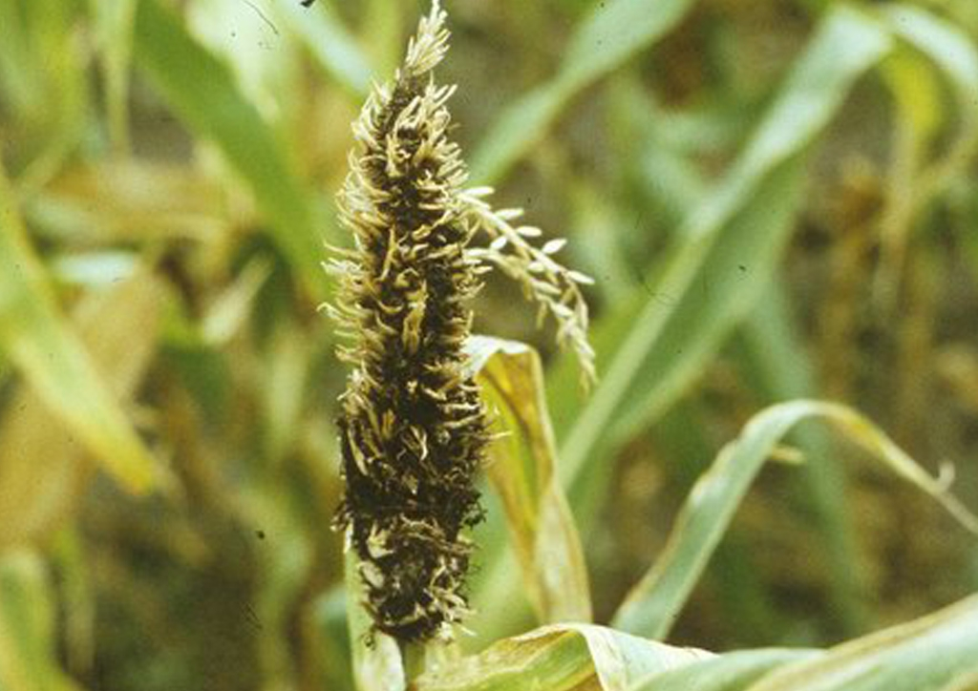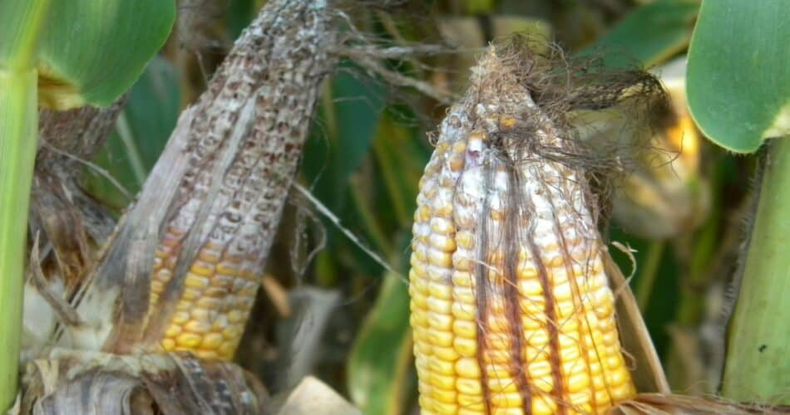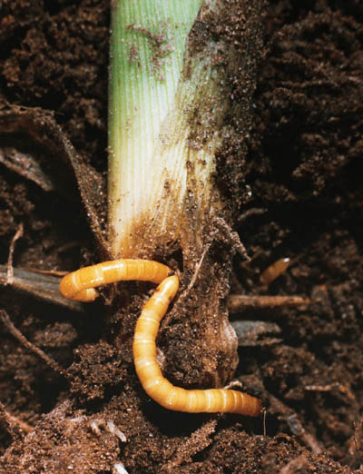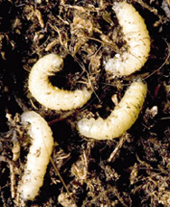

Sorg – recomandăm ALIOS – 0,4 l/to care previne atacul de fuzarioză.
Porumb – pentru prevenirea fenomenului de putrezire a semințelor în sol (Fusarium spp.) și a plantulelor în primele faze de vegetație, (Pythium spp.) precum și prevenirea infecțiilor primare produse de tăciunele comun (Ustilago maydis) și tăciunele prăfos al inflorescențelor (Shorosporium holci-sorghi) vă recomandăm unul din fungicidele: ALIOS (Ustilago maydis, Shorosporium holci-sorghi) – 3,3 l/to sau FEUVER 300 FS(Fusarium spp. și Ustilago maydis)– 15 ml produs /unitate sămânță de porumb (50.000 semințe) sau VIBRANCE – 15 ml/ unitate (50000 semințe) (Tăciunele stiuleților și paniculelor de porumb).
Pentru prevenirea atacului produs de viermii sârmă (Agriotes spp.) și a larvelor gândacului vestic al rădăcinilor de porumb (Diabrotica virgifera) vă recomandăm SIGNAL 300 ES (LANGIS) – 2,0 l/to sau FORCE 20 CS – 50 ml/ 50000 semințe în combinație cu unul dintre fungicidele recomandate mai sus.
Pentru prevenirea atacului produs de viermele vestic al rădăcinilor și a viermilor sârmă vă recomandăm să aplicați pe rând odată cu semănatul culturii de porumb produsul FORCE 1,5 G – 12 - 15 kg/ha.
Puteți utiliza și alte ppp omologate pentru a fi utilizate in România, măsuri alternative de combatere: mecanice; fizice; biologice.
Metode durabile: biologice, fizice, mecanice și alte metode nechimice trebuie preferate metodelor chimice, dacă acestea asigură un control corespunzător al organismelor dăunătoare.
Alte recomandări: Verificați, cu atenție recomandările cu privire la compatibilitatea produselor atunci când intenționați să aplicați amestecuri de produse de protecție a plantelor!
Luați măsurile ce se impun pentru protecția mediului înconjurător!
Respectați cu strictețe normele de lucru cu produse pentru protecție a plantelor, normele de protecție și securitatea muncii, de protecție a albinelor și a animalelor în conformitate cu: Legea nr. 383/ 2013 a apiculturii cu modificările și completările ulterioare și Ordinul nr. 127/ 1991 al ACA din România, Ordinul comun nr. 45/ 1991 al Ministerului Agriculturii și Alimentației, 15b/ 3404/ 1991 al Dep. Pentru Administrație Locală și 1786/TB/ 1991 al Ministerului Transporturilor precum și cu Protocolul de colaborare nr. 328432/ 2015, încheiat cu ROMAPIS (privind implementarea legislației, în vederea protecției familiilor de albine împotriva intoxicației cu produse pentru protecție a plantelor);
Respectați prevederile Ordinului Ministrului Agriculturii și Dezvoltării Rurale nr. 297/ 2017 privind aprobarea Codului de bune practici pentru utilizarea în siguranță a produselor de protecție a plantelor.
Respectați obligațiile ce vă revin conform Ordinul Ministrului Agriculturii și Dezvoltării Rurale, al Ministrului Mediului, Apelor și Pădurilor și al Președintelui Autorității Naționale Sanitare Veterinare și pentru Siguramța Alimentelor nr. 352/ 636/ 54/ 2015 pentru aprobarea normelor privind ecocondiționalitatea în cadrul schemelor și măsurilor de sprijin pentru fermieriidin România, cu modificările ulterioare.
Conform Reg. (CE) Nr. 1107/2009 al Parlamentului European și al Consiliului din 21.oct.2009, privind introducerea pe piață a produselor fitosanitare, fiecare utilizator a produselor de protecție a plantelor trebuie să păstreze cel puțin 3 ani evidența contabilă a produselor de protecție a plantelor depozitate și utilizate, precum și evidența efectuării fiecarui tratament prin completare într-un registru după modelul de mai jos:
Nume și prenume fermier/ societate comercială…...
Domiciliu fermier/sediul social al societății……. (Comuna, județul)
Ferma (nume/număr,adresa)…….
Toate tratamentele cu produse de protecție a plantelor se completează la zi în:
Registrul de evidență a tratamentelor cu produse de protecție a plantelor
Data efectuării trata  mentu  lui (ziua, luna, anul) | Cultura și locul unde este situat terenul | Timpul(fenofaza) aplică  rii | Tratamentulefectuat |  |  |  |  |  | Numele persoanei responsa- bile pentru efectuarea tatamentului. Semnătura | Data începerii recol- tării produ- sului agricol | Nr și data doc prin care s-a dat in consumpopulației
Data efectuării trata  mentu  lui (ziua, luna, anul) | Cultura și locul unde este situat terenul | Timpul(fenofaza) aplică  rii | Agenti de dăunare combătuți  Boli / dăunători/ buruieni | Denumire produs de protecție a plantelor folosit | Doza : |  | Supra-fața  (ha) | Cantitățiutilizate  (kg/litri) |  | Data începerii recol- tării produ- sului agricol | Nr și data doc prin care s-a dat in consumpopulației
 |  |  |  |  | Omolo gată | Folosită

Conform Reg. CE nr.1107/2009, art. 67 (1) producătorul agricol numerotează paginile registrului. Pe spatele registrului (pe ultima pagină) se menționează câte pagini conține registrul, purtând semnătura și ștampila după caz a fermierului sau administratorului societății. Inspectorii Oficiului Fitosanitar pot sancționa fermierul, conform HG nr. 1230 din 12 decembrie 2012 privind stabilirea unor măsuri pentru aplicarea prevederilor Regulamentului (CE) nr. 1107/2009 al Parlamentului European și al Consiliului din 21 octombrie 2009 privind introducerea pe piață a produselor fitosanitare și de abrogare a Directivelor 79/117/CEE si 91/414/CEE ale Consiliului, art. 3, pct. 1 (i), (1). Constituie contravenții următoarele fapte: i.) nerespectarea de către utilizatorii profesioniști a prevederilor art.67 alin. (1) din Regulamentul (CE) nr. 1107/2009 privind menținerea evidenței pe o perioadă de cel puțin 3 ani a produselor de protecție a plantelor pe care le utilizează (se sancționează cu amendă de la 8.000 lei la 10.000 lei).
ÎN ATENȚIA FERMIERILOR ! Se vor respecta normele de ecocondiționalitate prevăzute în Ordinul nr. 869/2016. Se vor respecta condițiile de depozitare, manipulare și utilizare a produselor de protecție a plantelor în exploatațiile agricole, conform Ghidului de bune practici de utilizare și depozitare a produselor de protecția plantelor, https://www.anfdf.ro/sanatate/ghid/ghiduri.html elaborate de Autoritatea Națională Fitosanitară.
